ΤΟ ΦΑΙΝΟΜΕΝΟ ΤΟΥ ΘΕΡΜΟΚΕΙΠΗΟΥ
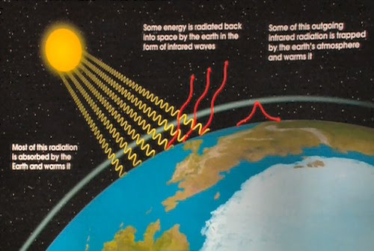
Πρόκειται για ένα σοβαρό πρόβλημα με ανυπολόγιστες συνέπειες. Οφείλεται κυρίως στη διαρκή χρήση των ορυκτών καυσίμων που περιέχουν άνθρακα και στις μεγάλες πυρκαγιές των δασών. Οι καύσεις αυτές απελευθερώνουν στην ατμόσφαιρα τεράστιες ποσότητες διοξειδίου του άνθρακα. Η εκμετάλλευση της περίσσειας αυτής του διοξειδίου από τα φυτά δεν είναι δυνατή, εξαιτίας και των εκτεταμένων εκδασώσεων που χαρακτηρίζουν την εποχή της αστικής ανάπτυξης και την αγροτικής επανάστασης στην οποία ζούμε. Έτσι, το διοξείδιο του άνθρακα συγκεντρώνεται στην ατμόσφαιρα, αλλοιώνοντας τη σύσταση της. Η αύξηση όμως της περιεκτικότητας του διοξειδίου στην ατμόσφαιρα έχει μια απρόβλεπτη παρενέργεια: προκαλεί το φαινόμενο του θερμοκηπίου. Η βάση του φαινομένου αυτού συνοπτικά είναι η ακόλουθη: οι διάφορες περιοχές της γης δέχονται θερμότητα από τον ήλιο κατά τη διάρκεια της ημέρας. Τη θερμική αυτή ενέργεια την ακτινοβολούν πίσω στο διάστημα κατά τη διάρκεια της νύχτας. Η αύξηση του διοξειδίου του άνθρακα εμποδίζει όμως αύτη τη νυχτερινή επανεκπομπή της θερμότητας, η οποία γι’ αυτό το λόγο παγιδεύεται στη Γη. Το διοξείδιο του άνθρακα, μ’ άλλα λόγια έχει την ίδια λειτουργία μ’ αυτή που έχουν τα τζάμια ενός θερμοκηπίου. Αποτέλεσμα είναι η διαρκής αύξηση των θερμοκρασιών στον πλανήτη μας. Ήδη, μέχρι το τέλος του αιώνα μας η μέση θερμοκρασία της Γης θα έχει ανέβει κατά 1 βαθμούς κελσίου. Όμως για να συνέλθει ο πλανήτης, στην περίπτωση που το φαινόμενο του θερμοκηπίου προκαλέσει άνοδο θερμοκρασίας της τάξης των 4 βαθμών κελσίου, θα πρέπει να περάσουν μερικές χιλιάδες χρόνια.
Μια νέα διάσταση στο φαινόμενο του θερμοκηπίου έχει σχέση με τη συμμετοχή του μεθανίου (CH4) στη διαμόρφωσή του. Το μεθάνιο παγιδεύει τη θερμότητα 20 με 30 φορές πιο αποτελεσματικά απ’ ότι το διοξείδιο του άνθρακα. Οι χλωρο-φθοράν-θρακες, που ευθύνονται, όπως θα δούμε παρακάτω, για τη μείωση του όζοντος της στρατόσφαιρας, έχουν επίσης συμμετοχή σ’ αυτό το φαινόμενο. Αν σκεφτεί κανείς τα επίπεδα του διοξειδίου του άνθρακα και του μεθανίου ήταν προβιομηχανική ατμόσφαιρα 260 και 0.70 ppm αντίστοιχα, ενώ τώρα έχουν ανεβεί κατά 350 και 1.75 ppm, θα καταλάβει ότι ένας νέος κίνδυνος ξεφυτρώνει. Η μισή από την αύξηση της συγκέντρωσης του διοξειδίου του άνθρακα αποδίδεται στις εκδασώσεις, που ευθύνονται τώρα για το 20% της ετήσιας αύξησης στη συγκέντρωση αυτού του αερίου στην ατμόσφαιρα. Παράλληλα, το μεθάνιο αυξάνει τη συγκέντρωση του κατά 0.02 ppm το χρόνο και φαίνεται να επιφυλάσσει στις επόμενες γενιές νέες εκπλήξεις. Αν απορεί κανείς που βρίσκεται τόσο μεθάνιο, θα πρέπει να σκεφτεί ότι βασική πηγή είναι τα βακτήρια που διασπούν την τεράστια ποσότητα της οργανικής ύλης που απορρίπτουμε. Στις χωματερές των σκουπιδιών, οι σωλήνες που μπαίνουν μέχρι τα βαθιά στρώματα σκοπό έχουν να ανακουφίζουν το αναερόβιο περιβάλλον από την περίσσεια του μεθανίου. Από την άλλη μεριά, η καύση των δασών, η εκμετάλλευση των γαιαερίων και η διύλιση του πετρελαίου έχουν σημαντική συμβολή στην αύξηση της συγκέντρωσης του μεθανίου στην ατμόσφαιρα.
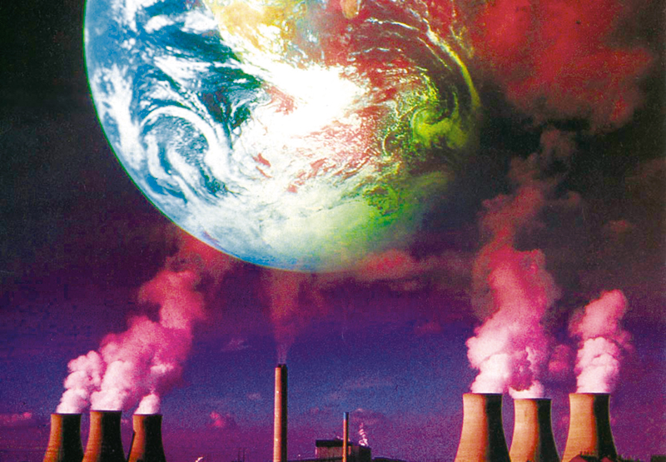
Μετά απ’ όλα αυτά λοιπόν, δεν μπορεί να υπάρχουν και οι απαισιόδοξοι επιστήμονες. Αυτοί υπολογίζουν ότι οι αυξήσεις των θερμοκρασιών που προκαλούνται εξαιτίας του φαινομένου του θερμοκηπίου θα προκαλέσουν την τήξη των πολικών πάγων και την ανύψωση της στάθμης της θάλασσας. Η ανύψωση αυτή θα οδηγήσει στην εξαφάνιση πολλών πόλεων κάτω από τα νερά της θάλασσας. Αν το φαινόμενο του θερμοκηπίου ξεφύγει από κάθε έλεγχο, τότε πράγματι η θέση μας ως ζωικού είδους στον πλανήτη θα είναι δύσκολη. Τα πράγματα βέβαια δεν είναι τόσο ζοφερά. Για πολλούς λόγους η εξάτμιση έχει αυξηθεί κι αυτό προκαλεί ψύξη της Γης. Έτσι, οι αλλαγές του κλίματος που επιφέρει το φαινόμενο του θερμοκηπίου δεν οδηγούν σε κοσμογονικές μεταβολές, όπως η τήξη των πάγων, και πόλεις σαν το Παρίσι ή τη Νέα Υόρκη δεν κινδυνεύουν να γίνουν… υποβρύχιες. Όμως το κλίμα της Γης σίγουρα αλλάζει και οι συνέπειες για κάθε περιοχή δεν είναι εύκολο να προβλεφθούν.

Παρακάτω θα αναλύσουμε περισσότερο τις συνέπειες που προκύπτουν από το φαινόμενο του θερμοκηπίου.
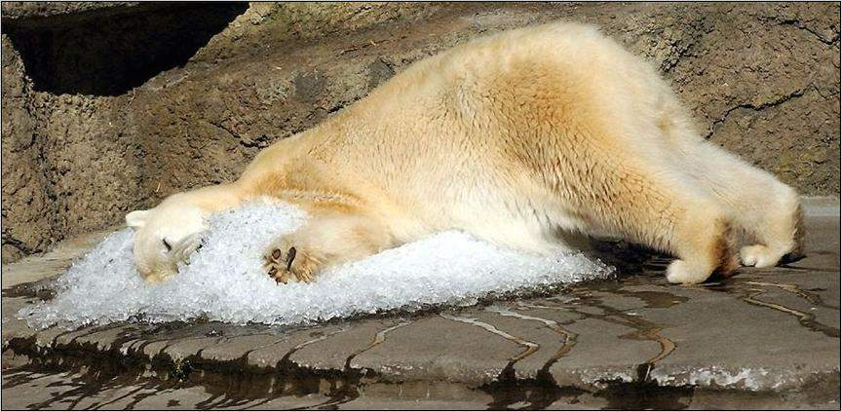
Αύξηση της θερμοκρασίας: Το πρώτο που σκέφτεται κανείς είναι να αναζητήσει αποδείξεις. Τι πιο απλό λοιπόν από το να πάρει τις μέσες ετήσιες θερμοκρασίες από πολλά μέρη της Γης, για τον τελευταίο αιώνα, και να δει αν έχει αυξηθεί ή όχι. Ιδού το σχετικό γράφημα: Αμέσως βλέπουμε ότι πράγματι έχουμε αύξηση κατά 0,5 βαθμούς. Ειδικά δε τα τελευταία 30 χρόνια υπάρχει σταθερή αύξηση η οποία αποδίδεται στην αύξηση εκπομπής διοξειδίου του άνθρακα λόγω της έντονης βιομηχανοποίησης. Πριν αναφερθούμε αναλυτικότερα σ' αυτή την εκτίμηση, ας μείνουμε περισσότερο στο γράφημα. Κατ' αρχάς, ας αναρωτηθούμε λίγο για τις ίδιες τις μετρήσεις. Πώς γινόταν; Προφανώς, κάποιος ήταν επιφορτισμένος να καταγράφει τη θερμοκρασία 2-3 φορές την ημέρα. Πόσο συνεπής ήταν στο καθήκον αυτό; Ο κόσμος στον αιώνα αυτό γνώρισε 2 Παγκοσμίους Πολέμους ενώ τοπικές συγκρούσεις ακόμη υφίστανται σε πολλά μέρη του πλανήτη. Πόσο αξιόπιστα πιστεύετε ότι είναι τα δεδομένα από τη Λιβερία, το Ιράκ, τις πρώην Σοβιετικές επαρχίες, κ.τ.λ. όλο αυτό το διάστημα; Αν θεωρήσουμε λοιπόν ότι τα δεδομένα μονάχα από αναπτυγμένες χώρες έχουν υψηλό βαθμό αξιοπιστίας βελτιώνουμε λίγο τη συζήτηση. Ας δούμε το αντίστοιχο γράφημα για τις ΗΠΑ: Τι δείχνει αυτό το γράφημα; Αύξηση της θερμοκρασίας, ακριβώς όπως και το προηγούμενο, σωστά; Χμ, δεν είναι τόσο απλό. Αν συγκρίνουμε τη θερμοκρασία του 1880 μ' αυτή του 2000, έχουμε αύξηση 0,5 βαθμών. Όμως αυτή η αύξηση δεν είναι αποτέλεσμα μιας σταθερά αυξητικής τάσης αλλά μάλλον ένα σημείο σε μια διαρκώς μεταβαλλόμενη θερμοκρασία. Η υψηλότερη τιμή παρουσιάστηκε το 1934 ενώ η χαμηλότερη το 1922. Σε κάθε περίπτωση, ο καθένας βλέπει το προφανές: Η μέση θερμοκρασία δεν αυξάνεται. Αυξομειώνεται κατά μισό βαθμό γύρω από το μέσο όρο.
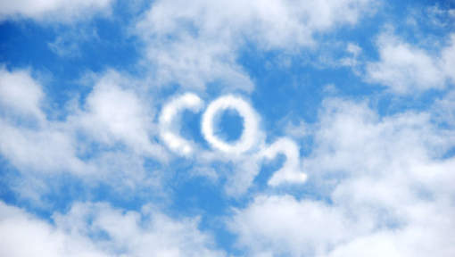
Αύξηση του διοξειδίου του άνθρακα: Είναι προφανές ότι η αύξηση της βιομηχανικής παραγωγής οδήγησε και σε αύξηση του διοξειδίου του άνθρακα. Το αέριο αυτό, όπως είδαμε στην αρχή, είναι από τα πλέον βασικά ώστε να εγκλωβίζει τη θερμότητα στον πλανήτη και να οδηγεί στο, τόσο ευεργετικό για μας, φαινόμενο του θερμοκηπίου. Λογικά όμως, αν αυξηθεί το αέριο αυτό τότε θα αυξηθεί και η εγκλωβιζόμενη θερμότητα. Άρα θα αυξηθεί η θερμοκρασία του πλανήτη. Σωστά; Ίσως ναι. Πόσο έχει αυξηθεί όμως; Μελέτησα πολλές ιστοσελίδες και κείμενα ανθρώπων που υποστηρίζουν με πάθος ότι συμβαίνει αύξηση της θερμοκρασίας. Μια χαρακτηριστική ιστοσελίδα είναι η ακόλουθη:http://www.ncdc.noaa.gov/oa/climate/globalwarming.html Καθένα μας αν διαβάσει το κείμενο με καθαρό μυαλό συνειδητοποιεί ότι στην ουσία δεν έχουν καμία σοβαρή απόδειξη για την πεποίθηση τους αυτή και φανερά υποβαθμίζουν, παρόλο που -προς τιμήν τους- αναφέρουν, όλες τις αρνητικές αποδείξεις.
Αναφορικά λοιπόν με το ζήτημα του CO2 σημειώνουν ότι, σε σχέση με την προβιομηχανική περίοδο, η συγκέντρωση του CO2 στην ατμόσφαιρα έχει αυξηθεί σημαντικά και αναμένεται μέχρι και να τριπλασιαστεί!! Εντυπωσιακό νούμερο, σωστά; Είναι αλήθεια ότι ζούμε σε εποχή που δίνουμε βαρύτητα σ' αυτά που μας εντυπωσιάζουν παρά στην ουσία. Και η ουσία είναι ότι η αύξηση του CO2 από 280 ppmv (parts per million by volume) σε 370 ppmv (προβιομηχανική και μεταβιομηχανική περίοδος) είναι αμελητέα. Στα λεγόμενα «αέρια υπεύθυνα για το φαινόμενο του θερμοκηπίου» ανήκουν και οι υδρατμοί οι οποίοι συμβάλουν κατά 96%. Το CO2 συμβάλει κατά 3% και η ανθρώπινη συμμετοχή είναι 0,05-0,25%. Η αύξηση που έχει προκαλέσει η ανθρώπινη δραστηριότητα είναι απλώς αμελητέα. Ας σημειωθεί άλλωστε ότι 50 εκατομμύρια χρόνια πριν, η συγκέντρωση του CO2 ήταν 6 φορές μεγαλύτερη με τη θερμοκρασία μόλις 1,5 βαθμό πιο αυξημένη. Αν πάμε ακόμη πιο πίσω, 440 εκατομμύρια χρόνια, η συγκέντρωση ήταν 18 (!!!) φορές μεγαλύτερη και πάγοι κάλυπταν μεγάλο μέρος Γης..;
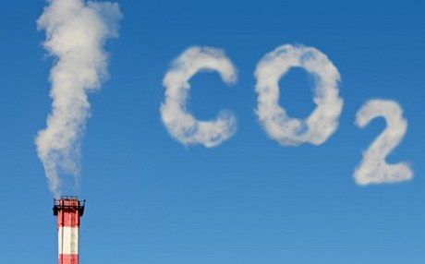
Ποιοι παράγοντες επηρεάζουν και διαμορφώνουν το κλίμα της Γης;
Ας φανταστούμε κάποιον εξωγήινο που έρχεται στη Γη κάπου στα μέσα Δεκέμβρη. Το κρύο τσουχτερό, χιόνια στα ορεινά. Σταδιακά η θερμοκρασία πέφτει όλο και περισσότερο μέχρι που 3 μήνες μετά αρχίζει να αυξάνεται κι 6 μήνες μετά έχει αυξηθεί τόσο πολύ ώστε να νομίζει ότι από περίοδο παγετώνα έχουμε μεταφερθεί σε περίοδο ξηρασίας. Κι ενώ ανήσυχος εκφράζει τους προβληματισμούς του για το μέλλον του πλανήτη εξαιτίας της αύξησης της θερμοκρασίας, εμείς τον καθησυχάζουμε ότι δεν υπάρχει κανένας κίνδυνος καθώς δε συμβαίνει τίποτα περισσότερο από μια συνηθισμένη αλλαγή εποχών. Έτσι, η μετάβαση από χαμηλές σε υψηλές θερμοκρασίες και τανάπαλιν, είναι ένα καθόλα συνηθισμένο φαινόμενο που θα τρόμαζε μόνο όποιον δε γνωρίζει γι αυτή την κυκλική δομή των εποχών.
Μήπως λοιπόν το ίδιο συμβαίνει και με το παγκόσμιο κλίμα σε επίπεδο όχι δεκαετιών αλλά χιλιετηρίδων; Μήπως, σε παγκόσμιο επίπεδο, έχουμε περιόδους χαμηλής θερμοκρασίας που εναλλάσσονται με περιόδους υψηλής; Όπως βλέπουμε στις παρακάτω 2 εικόνες, αυτό ακριβώς συμβαίνει: Στην πρώτη εικόνα βλέπουμε τις εναλλαγές των τελευταίων 140.000 χρόνων, ενώ στη 2η των τελευταίων 1.000.000 ετών. Δεν υπάρχει καμία ανθρώπινη παρέμβαση παρά μόνο μία φυσιολογική εναλλαγή ψυχρών και θερμών περιόδων. Τι είναι όμως αυτό που καθορίζει το κλίμα και το οδηγεί πότε σε υψηλές και πότε σε χαμηλές θερμοκρασίες; Διάφορες ερμηνείες έχουν δοθεί. Σε τοπικό επίπεδο, σίγουρα επηρεάζεται από φαινόμενα όπως η έκρηξη ενός ηφαιστείου. Ευρύτερα, δείχνει να επηρεάζεται από παράγοντες όπως τα θερμά/ψυχρά ρεύματα των ωκεανών και το επίπεδο αλμύρας τους καθώς και από την ακτινοβολία του ήλιου με κύκλους διάρκειας από 10 έως 11,5 έτη. Νεότερες έρευνες ωστόσο καταδεικνύουν έναν ακόμα παράγοντα, ίσως το σημαντικότερο: Την κοσμική ακτινοβολία! Μοιάζει παράξενο αφού η ενέργεια που έρχεται μέσω της κοσμικής ακτινοβολίας είναι σαφώς μικρότερη αυτής που έρχεται μέσω της ηλιακής ακτινοβολίας. Το μυστικό όμως βρίσκεται στα σύννεφα. Όσο περισσότερα σύννεφα έχουμε τόσο περισσότερη ηλιακή ακτινοβολία εμποδίζεται να φτάσει στον πλανήτη. Κι είναι οι κοσμικές ακτίνες που καθορίζουν το σχηματισμό νεφών γιατί ιονίζουν τα μόρια του αέρα οδηγώντας τα σε συμπύκνωση και δημιουργία σύννεφων. Σ' αυτή την ανακάλυψη προέβησαν οι Δανοί επιστήμονες H. Svensmark & E. Friis-Christensen καθώς παρατήρησαν ότι οι αλλαγές στο επίπεδο συννεφιάς ταυτιζόταν σχεδόν απόλυτα με το επίπεδο της κοσμικής ακτινοβολίας που έπεφτε στην τροπόσφαιρα. Τα δε επίπεδο της κοσμικής ακτινοβολίας που φτάνει σ' εμάς, καθορίζεται με τη σειρά του από το λεγόμενο «ηλιακό άνεμο». Με λίγα λόγια, όταν ο ηλιακός άνεμος δυναμώνει λιγότερη κοσμική ακτινοβολία φτάνει σ' εμάς, λιγότερα σύννεφα δημιουργούνται κι η θερμοκρασία αυξάνεται. Όταν ο άνεμος χαμηλώνει, η Γη ψύχεται.
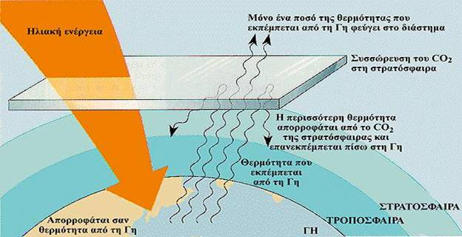

Δράση και αντίδραση
Υπάρχει η φιλοσοφική θεωρία, μου διαφεύγει αυτή τη στιγμή το όνομά της, που υποστηρίζει ότι είναι αδιάφορες οι καλές ή κακές προθέσεις κάποιου το μόνο που μετρά είναι το αποτέλεσμα των πράξεων του. Η άλλη πάλι θεωρία, όπως και το δικό μας νομικό σύστημα, ενδιαφέρεται για τις προθέσεις κι έτσι, ακόμα κι αν η πράξη κάποιου έχει εξαιρετικά αρνητικό αποτέλεσμα, ακόμα και το θάνατο κάποιου άλλου, μπορεί να του αναγνωριστεί ως ελαφρυντικό η καλή πρόθεση. Δεν ξέρω ποια είναι η δική σας θέση, εδώ μονάχα θα παρουσιάσω τις πράξεις των υπέρμαχων της παγκόσμιας αύξησης της θερμοκρασίας αλλά και γενικότερα των ακτιβιστών με μειωμένη ικανότητα αντίληψης της παγκόσμιας εικόνας:
Α. Το πρωτόκολλο του Κιότο:
Η απλή αλήθεια είναι ότι θα είχε αμελητέα επίδραση στη θερμοκρασία, βαρύτατη όμως στην οικονομία. Οι ζημιές όμως; Οι ΗΠΑ θα είχαν απώλειες 400 δις. $. Το ΑΕΠ Δυτικής Ευρώπης και Ιαπωνίας θα μειωνόταν 0,5% μέχρι το 2050, Ανατολικής Ευρώπης 3% και Ρωσίας 3,4%. Τα καύσιμα δε θα τα παίρναμε με δελτίο όπως στον 2ο Π.Π. Σε επίπεδο θερμοκρασίας θα κερδίζαμε 7 χρόνια καθώς, σύμφωνα με τις προβλέψεις των υπέρμαχων της παγκόσμιας αύξησης της θερμοκρασίας, η αύξηση που αναμένεται να υπάρξει δίχως τη συμφωνία του Κυότο το 2094 θα εμφανιστεί, αν υπογραφεί η συμφωνία, το 2100.
Β. Προπαγάνδα του τρόμου:
Όποιο περιοδικό κι αν διαβάσει κανείς, ανατριχιάζει με τις δυσοίωνες προβλέψεις αναφορικά με το λιώσιμο των πάγων και τις ανυπολόγιστες καταστροφές που έπονται. Στις 10.10.91 οι New York Times προέβλεψαν ότι έως το 2000 η αύξηση της στάθμης των ωκεανών θα προκαλούσε τη μετανάστευση εκατομμυρίων ανθρώπων -η φτώχεια, η ανεργία και οι πόλεμοι πράγματι το προκάλεσαν, η στάθμη του ωκεανού όχι. Άλλωστε, φαίνεται πώς σε θερμές περιόδους είναι μεγαλύτερο το ποσό του νερού που εξατμίζεται κι επιστρέφει σαν χιόνι στην Αρκτική απ' αυτό που ρέει στη θάλασσα εξαιτίας του λιώσιμου των πάγων. Αυτό το δεδομένο όμως συνηθίζεται να παραλείπεται από τα σχετικά ρεπορτάζ. Να σημειωθεί δε, αυτό που αναφέρθηκε και νωρίτερα, ότι τα ΜΜΕ οργιάζουν σε κάθε φυσική καταστροφή δίνοντας την εντύπωση ότι τα ακραία καιρικά φαινόμενα αυξάνονται ενώ στην πραγματικότητα μειώνονται.
Γ. Ακτιβισμός των πλουσίων:
Η απαγόρευση των CFC με στόχο την προστασία του στρώματος του όζοντος. Πράγματι, το CFC καταστρέφει το όζον. Όμως, δεν έπαυε να είναι ένα φθηνό αέριο για τη λειτουργία των ψυγείων. Με την απαγόρευση του όμως εκατομμύρια Αφρικανοί πέθαναν γιατί δε μπορούσαν πια να διατηρήσουν το φαγητό τους.
Δ. Ακτιβισμός ανόητος:
Η απαγόρευση του DDT στο όνομα της ασφάλειας. Αρκεί κάποιο προϊόν να κατηγορηθεί για καρκινογένεση κι με μιας θεωρείται καρκινογενές δίχως περαιτέρω έρευνα. Κι όμως: το DDT ήταν μια εξαιρετικά επιτυχημένη προστασία έναντι των κουνουπιών. Με την απαγόρευσή του, 2 εκατομμύρια άνθρωποι πέθαναν από μαλάρια, κυρίως παιδιά. Συνολικά, πάνω από 50 εκατομμύρια θάνατοι θα είχαν αποφευχθεί αν δεν είχε απαγορευθεί. Κι όσο για την περιβόητη καρκινογένεση; Η επιτροπή Sweeney , στις 25 Απριλίου 1972, έγραψε: Το DDT ΔΕΝ είναι καρκινογενές στον άνθρωπο. Ο Ruckelshaus το απαγόρευσε 2 μήνες αργότερα με το αιτιολογικό ότι είναι καρκινογενές. Να υποθέσουμε απλώς ότι δε διάβασε την έκθεση; Ήταν μάλιστα τόσο ασφαλές ώστε κάποιοι άνθρωποι το έτρωγαν για 2 χρόνια στα πλαίσια ενός πειράματος δίχως να πάθουν το παραμικρό. (Hayes, 1969.) Η ειρωνεία είναι ότι αντικαταστάθηκε με παραθείο το οποίο είναι εξαιρετικά τοξικό. Πολλοί εργάτες πέθαναν μέχρι να μάθουν να χειρίζονται το τοξικό αυτό προϊόν.
(John Noble Wilford, "Deaths from DDT Successor Stir Concern," New York Times, 21 August 1970, p. 1; Wildavsky, 1996, p. 73).

Έχουμε μήπως νέα Εποχή Πάγου;

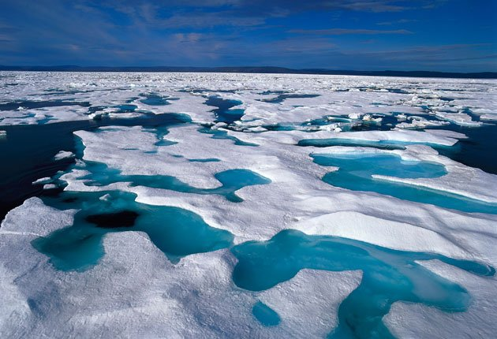

Παρατηρώντας τις εικόνες της ενότητας 3 ανακαλύπτουμε ότι η κάθε Εποχή Πάγου κρατάει περίπου 100.000 χρόνια η οποία διακόπτεται από εποχές Μέσω-παγετώνων (Interglacials) που διαρκούν 10.000 χρόνια (σήμερα βρισκόμαστε σε μια τέτοια περίοδο κι ήδη έχουμε ξεπεράσει το μέσο όρο κατά 500 χρόνια ...;.
Η εποχή πάγου ξεκινά πάντα από το βορά. Οι παγετώνες της Αλάσκας, Σκανδιναβίας, Γροιλανδίας και Καναδά δε λιώνουν ποτέ. Κι όπως είδαμε, τυχαίνει η κοσμική ακτινοβολία να αυξάνεται προκαλώντας έτσι αύξηση των νεφών και μείωση της θερμοκρασίας. Ο όγκος των πάγων σταδιακά αυξάνεται κι έπειτα, λόγω της αυξημένης αντανακλαστικότητας των πάγων αλλά και για λόγους που δεν είναι απόλυτα διευκρινισμένοι, το φαινόμενο αυτοτροφοδείται. Οι παγετώνες αυξάνουν σε μήκος και πάχος και κατεβαίνουν όλο και πιο νότια. Ο τελευταίος παγετώνας κάλυπτε τις ΗΠΑ μέχρι το Τέξας με πάγο πάχους 3 χιλιομέτρων.
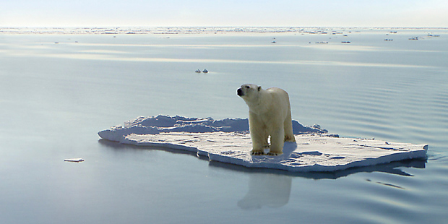

Ο σημερινός ηλιακός κύκλος ακτινοβολίας είναι πιο αδύναμος από τους προηγούμενους και 2 επόμενοι θα είναι ακόμα πιο αδύναμοι, μειώνοντας έτσι το ποσό ηλιακής ακτινοβολίας που εκπέμπεται στη Γη (μειώνοντας αντίστοιχα τη θερμοκρασία). Το ελάχιστο σημείο θα το φτάσουμε κάπου το 2020. Είναι χαρακτηριστικό ότι η μέση ετήσια θερμοκρασία στο Irkutsk, η οποία συσχετίζεται πολύ καλά με τη μέση παγκόσμια θερμοκρασία, έφτασε το μέγιστο σημείο της το 1997, στους 2,3 βαθμούς Κελσίου. Έκτοτε πέφτει συνεχώς, και το 2000 ήταν μόλις 0,4.
Τέλος, ας παρατηρήσουμε το βουνό Rainier στην Τακόμα, Ουάσινγκτον, ΗΠΑ. Έχει 26 παγετώνες οι οποίοι από το 1800 μέχρι τα μέσα το 20ου αιώνα είχαν υποχωρήσει κατά 1 χιλιόμετρο. Από το 1931 ωστόσο άρχισαν να γίνονται ακριβείς μετρήσεις κι ανακάλυψαν ότι έκτοτε ο παγετώνας έχει άρχισε να αυξάνεται σημαντικά σε μέγεθος (αυξήθηκε 50% από 1931-1945 κι άλλα 17 μέτρα από 1994-1997) και να προχωρά. Ο Sauers, συνταξιούχος γεωλόγος που μελετούσε αυτόν και άλλους παγετώνες κατά τη διάρκεια της καριέρας του λέει πώς θα πρέπει να ετοιμαζόμαστε για μια καινούργια εποχή πάγου.
Ίσως και να έχει δίκιο ...;

Μια μικρή παρουσίαση από το βιβλίο του 62χρονου καθηγητή χημείας Φρίτς Φαρενχολτ

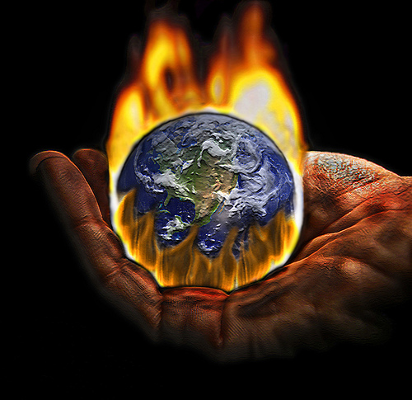

Ένα στέλεχος του ενεργειακού τομέα της Γερμανίας, ο 62χρονος καθηγητής Χημείας Φριτς Φάρενχολτ, παρουσίασε σήμερα στο Βερολίνο ένα βιβλίο που συνυπογράφει με τον συνάδελφό του τού πετρελαϊκού τομέα, Σεμπάστιαν Λούνινγκ, στο οποίο προβάλει την άποψη ότι η καύση των ορυκτών καυσίμων δεν βλάπτει τελικά την υγεία, παρότι οι Γερμανοί αποδίδουν πάρα πολλά φαινόμενα και συμβάντα στην υπερθέρμανση του πλανήτη.
Ο Φάρενχολτ, που πολιτικά τοποθετείται στην αριστερά και φημίζεται για τις "απόψεις ενάντια στο ρεύμα", διευθύνει σήμερα το Τμήμα Ανανεώσιμων Πηγών Ενέργειας στον δεύτερο σε μέγεθος όμιλο κοινής ωφέλειας, τον RWE. Ο Λούνινγκ εργάζεται στο Τμήμα πετρελαίου του RWE.
Στο βιβλίο, που τιτλοφορείται :"Ο Ψυχρός Ήλιος : Γιατί δεν θα συμβεί κλιματική καταστροφή", τονίζεται ότι ο Ήλιος ψύχεται και έτσι το "φαινόμενο του Θερμοκηπίου", που "η σημασία του έχει υπερτονιστεί" όπως προστίθεται, "αντισταθμίζει" εύκολα το ότι ο Ήλιος ψύχεται.
Τονίζεται επίσης στο βιβλίο ότι οι Γερμανοί θα πρέπει, εφεξής, να έχουν φιλικότερη στάση για τα ορυκτά καύσιμα και πάντως να εγκαταλείψουν τον αρνητισμό που τούς διαπνέει σε ό,τι τα αφορά, έως τώρα.

Το βιβλίο των Φάρενχολτ-Λούνινγκ αναμένεται να προκαλέσει διαμαρτυρίες.
Σπανίζει η κριτική για την Επιστήμη που μελετά την κλιματολογική αλλαγή, ειδικά στη Γερμανία, όπου και η ηλιακή και η αιολική ενέργεια έχουν λάβει επιδοτήσεις δισεκατομμυρίων ευρώ, μέσω μιας τιμαριθμικής προσαρμογής στα ενεργειακά τιμολόγια.
Η ίδια η καγκελάριος Μέρκελ ζητεί, επίμονα, σε πολλά διεθνή φόρουμ, να αναληφθεί ταχέως δράση κατά της υπερθέρμανσης του πλανήτη.
Ο Γκέοργκ Φέλνερ, επιστήμονας στο Ίδρυμα του Πότσδαμ για τα Κλιματολογικά Αποτελέσματα (PIK), που επιδοτείται από το δημόσιο, ήδη αμφισβήτησε τον βασικό ισχυρισμό του βιβλίου ότι ο Ήλιος ψύχεται.
Αντιπαρέβαλε την άποψη ότι, σύμφωνα με επιστημονικό κοινό τόπο, οι διακυμάνσεις της ηλιακής θερμότητας επηρεάζουν τις θερμοκρασίες στον πλανήτη μας μόνον κατά 0,1 βαθμού Κελσίου.

